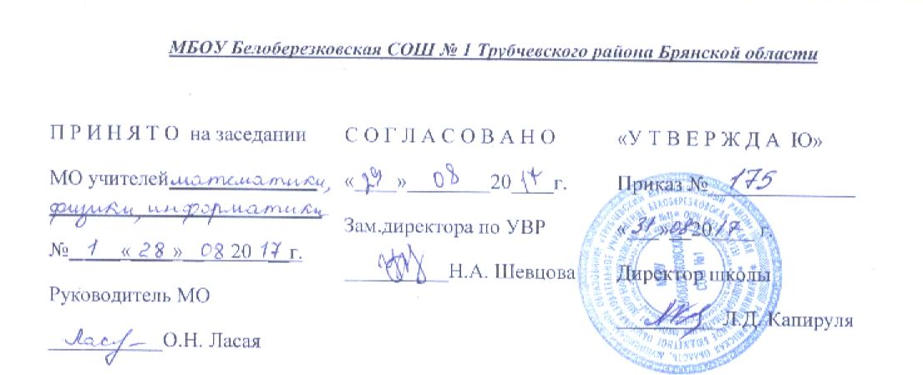

РАБОЧАЯ ПРОГРАММА
по информатике
7 класс

Ласая Ольга Николаевна,
учитель высшей
квалификационной категории

п. Белая Березка, 2017 г.
Пояснительная записка

Рабочая программа по учебному предмету «Информатика» для 7 класса составлена в соответствии с Положением о порядке разработки и утверждения рабочей программы по учебным предметам, курсам, модулям в соответствии с ФГОС ООО МБОУ Белоберезковская СОШ №1 и на основании Основной образовательной программы основного общего образования МБОУ Белоберезковская СОШ №1.

В соответствии с требованиями к результатам освоения основной образовательной программы основного общего образования Федерального государственного образовательного стандарта рабочая программа предмета «Информатика» для 7 класса направлена на достижение учащимися личностных, метапредметных и предметных результатов по информатике и позволяет добиваться следующих результатов освоения образовательной программы основного общего образования:

личностные:
- формирование ответственного отношения к учению, готовности и способности обучающихся к саморазвитию и самообразованию на основе мотивации к обучению и познанию;
- развитие осознанного и ответственного отношения к собственным поступкам;
- формирование коммуникативной компетентности в процессе образовательной, учебно-исследовательской, творческой и других видов деятельности.

метапредметные:

- умение самостоятельно определять цели своего обучения, ставить и формулировать для себя новые задачи в учёбе и познавательной деятельности, развивать мотивы и интересы своей познавательной деятельности;

- владение основами самоконтроля, самооценки, принятия решений и осуществления осознанного выбора в учебной и познавательной деятельности;

- умение определять понятия, создавать обобщения, классифицировать, самостоятельно выбирать основания и критерии для классификации, устанавливать причинно-следственные связи, строить логическое рассуждение, умозаключение и делать выводы;

- умение создавать, применять и преобразовывать знаки и символы, схемы, графики, таблицы для решения учебных и познавательных задач;

- смысловое чтение;

- умение осознанно использовать речевые средства в соответствии с задачей коммуникации;
- владение устной и письменной речью;

- умение применять поисковые системы учебных и познавательных задач;

- формирование и развитие компетентности в области использования информационно-коммуникационных технологий (далее ИКТ- компетенции).

предметные:
- умение использовать термины «информация», «наука», «связь», «сообщение», «данные», «входные данные», «процессы», «органы чувств», «кодирование», «программа», «формула», «история развития», «звуковое кодирование», «звуковое кодирование», «пространственная дискретизация», «волны», «рисуночное письмо»; «рисунок» понимание различий между употреблением этих терминов в обыденной речи и в информатике и т.д;
- умение описывать размер двоичных текстов, используя термины «бит», «байт» и производные от них; умение кодировать и декодировать тексты при известной кодовой таблице и т.д.;
- умение использовать прикладные компьютерные программы;
- умение выбора способа представления данных в зависимости от постановленной задачи.

Для достижения планируемых результатов освоения учебного курса предмета «Информатика, 7 класс» используется УМК:

- Учебник «Информатика» для 7 класса. Семакин И.Г., Залогова Л.А., Русаков С.В., Шестакова Л.В. — М.: БИНОМ. Лаборатория знаний, 2016.
- Методическое пособие для учителя (авторы: Семакин И.Г., Шеина Т.Ю.). Издательство БИНОМ. Лаборатория знаний, 2014
- Комплект цифровых образовательных ресурсов (далее ЦОР), помещенный в Единую коллекцию ЦОР (http://school-collection.edu.ru/).
- Комплект дидактических материалов для текущего контроля результатов обучения по информатике в основной школе, под. ред. Семакина И.Г. (доступ через авторскую мастерскую на сайте методической службы).

Оборудование и приборы:

1. Операционная система Windows.
2. Пакет офисных приложений Microsoft Offiсe
3. Ресурсы Единой коллекции цифровых образовательных ресурсов
(http://school-collection.edu.ru/).
4. Материалы авторской мастерской Семакина И.Г.
(http://metodist.lbz.ru/authors/informatika).
5. Информационно-образовательный портал для учителя информатики и
ИКТ «Клякса.net»: http://klyaksa.net
6. Методическая копилка учителя информатики: http://www.metod-kopilka.ru

На изучение предмета «Информатика» в 7 классе отводится 1 час в неделю (35 часов в год).

Содержание рабочей программы полностью соответствует содержанию примерной программы учебного предмета «Информатика», рекомендованной Минобрнауки России, и авторской программы общеобразовательных учреждений «Информатика» 7-9 классы/(авт.-сост). ИГ. Семакин, М.С.Цветкова.

Содержание
- Введение в предмет 1 час
Предмет информатики. Роль информации в жизни людей. Содержание базового курса информатики.

- Человек и информация 5 часов
Информация и ее виды. Восприятие информации человеком. Информационные процессы
Измерение информации. Единицы измерения информации.

- Компьютер: устройство и программное обеспечение 8 часов
Начальные сведения об архитектуре компьютера. Принципы организации внутренней и внешней памяти компьютера. Двоичное представление данных в памяти компьютера. Организация информации на внешних носителях, файлы. Персональный компьютер. Основные устройства и характеристики. Правила техники безопасности и эргономики при работе за компьютером. Виды программного обеспечения (ПО). Системное ПО. Операционные системы. Основные функции ОС. Файловая структура внешней памяти. Объектно-ориентированный пользовательский интерфейс.

- Текстовая информация и компьютер 7 часов
Тексты в компьютерной памяти: кодирование символов, текстовые файлы. Работа с внешними носителями и принтерами при сохранении и печати текстовых документов.
Текстовые редакторы и текстовые процессоры, назначение, возможности, принципы работы с ними. Интеллектуальные системы работы с текстом (распознавание текста, компьютерные словари и системы перевода)

- Графическая информация и компьютер 7 часов
Компьютерная графика: области применения, технические средства. Принципы кодирования изображения; понятие о дискретизации изображения. Растровая и векторная графика.
Графические редакторы и методы работы с ними.

- Мультимедиа и компьютерные презентации 7 часов
Что такое мультимедиа; области применения. Представление звука в памяти компьютера; понятие о дискретизации звука. Технические средства мультимедиа. Компьютерные презентации.

Тематическое планирование

№  п/п | Название раздела, темы урока, контрольных, практических лабораторных работ | Дата по  плану | Дата по  факту
Введение в предмет 1 час
 | Предмет информатики. Роль информации в жизни людей. Техника безопасности и правила поведения в компьютерном классе. Практическая работа №1 «Тренировка ввода текстовой и числовой информации с помощью клавиатурного тренажера»
Человек и информация 5 часов
 | Информация и знания. Восприятие и представление информации человеком. Информационные процессы.
 | Измерение информации. Содержательный подход.
 | Измерение информации. Алфавитный подход.
 | Измерение информации. Решение задач
 | Контрольная работа №1 «Человек и информация».
Компьютер: устройство и программное обеспечение 8 часов
 | Назначение и устройство компьютера. История развития вычислительной техники.
 | Начальные сведения об архитектуре компьютера. Основные устройства и характеристики. Практическая работа №2 «Знакомство с комплектацией устройств персонального компьютера, со способами их подключений».
 | Принципы организации внутренней и внешней памяти компьютера. Двоичное представление данных в памяти компьютера.
 | Виды программного обеспечения (ПО). Системное ПО. Операционные системы. Основные функции ОС.
 | Объектно-ориентированный пользовательский интерфейс. Практическая работа №3 «Знакомство с пользовательским интерфейсом операционной системы, справочная служба».
 | Организация информации на внешних носителях, файлы. Файловая структура внешней памяти.
 | Работа с файловой структурой ОС. Практическая работа №4 «Работа с файловой системой ОС». Практическая работа №5 «Проверка компьютера на вирусы».
 | Контрольная работа №2 «Компьютер: устройство и ПО».
Текстовая информация и компьютер 7 часов
 | Тексты в компьютерной памяти: кодирование символов, текстовые файлы.
 | Текстовые редакторы и текстовые процессоры, назначение, возможности, принципы работы с ними.
 | Основные приемы ввода и редактирования текста. Таблицы. Практическая работа №6 «Работа с таблицами, вставка в таблицы формул, рисунков».
 | Интеллектуальные системы работы с текстом (распознавание текста, компьютерные словари и системы перевода). Практическая работа №7 «Работа со шрифтами, приемы форматирования текста. Орфографическая проверка текста, поиск и замена, печать документа». Практическая работа №8 «Работа с нумерованными и маркированными списками, шаблонами и стилями».
 | Работа с внешними носителями и принтерами при сохранении и печати текстовых документов. Гипертекст. Практическая работа №9 «Вставка гиперссылок в текстовый документ».
 | Контрольная работа №3 «Текстовая информация и компьютер». Практическая работа №10 «Сканирование, перевод и распознавание текста».
 | Анализ контрольной работы.
Графическая информация и компьютер 7 часов
 | Компьютерная графика: области применения, технические средства. Форматы графических файлов.
 | Принципы кодирования изображения; понятие о дискретизации изображения. Растровая и векторная графика.
 | Графические редакторы (растровый) и методы работы с ними. Цветовая гамма. Слои. Практическая работа №11«Создание и редактирование изображений в растровом редакторе Paint.Net с использованием цветовой гаммы и наложением слоев».
 | Графические редакторы (растровый) и методы работы с ними. 3D изображения. Практическая работа №12«Создание и редактирование 3d изображений в растровом редакторе Paint.Net. Смайлик».
 | Графические редакторы (векторный) и методы работы с ними. Чертеж. Практическая работа №13 «Создание простейшего чертежа в векторном редакторе Компас».
 | Графические редакторы (векторный) и методы работы с ними. 3D модели. Практическая работа №14 «Создание простейшей 3d модели в векторном редакторе Компас»
 | Контрольная работа №4 «Графическая информация и компьютер».
Мультимедиа и компьютерные презентации 7 часов
 | Что такое мультимедиа; области применения. Технические средства мультимедиа.
 | Компьютерные презентации. Практическая работа №15 «Создание интерактивной презентации «История развития ВТ».
 | Представление звука в памяти компьютера; понятие о дискретизации звука. Практическая работа №16 «Запись и редактирование звукового клипа».
 | Обработка видеофайлов с помощью компьютера. Практическая работа №17 «Создание простейшего видеоклипа».
 | Контрольная работа №5 «Мультимедиа и компьютерные презентации».
 | Анализ контрольной работы.
 | Игра «Предмет информатики в жизни людей».

